TISKOVÁ ZPRÁVA
12. SRPNA 2022
Skupina Renault otevírá novou linku na výrobu elektromotorů v závodě Cléon a dále urychluje svou transformaci na elektrický pohon

- Po vytvoření uskupení ElectriCity je to další důkaz odhodlání skupiny Renault učinit z Francie globální centrum špičkové úrovně v oblasti elektromobilů.
- Díky investicím ve výši 620 milionů eur od roku 2018 upevňuje společnost v závodě Cléon svou pozici největšího centra pro výrobu elektromotorů ve Francii a otevírá novou výrobní linku na elektromotory "ePT-160kW".
- Výrobní kapacita více než jednoho milionu elektrifikovaných motorů do roku 2024
- Nová generace motoru vyvinutá v rámci aliance Renault-Nissan-Mitsubishi, která je na špičce inovací a vybavuje Renault Mégane E-Tech Electric.
- Zavedením jedinečného vzdělávacího programu "Akademie E-Mobility" pro 3228 zaměstnanců závodu je tato nová linka konkrétním příkladem závazku skupiny podporovat své zaměstnance v nových elektrotechnických profesích.

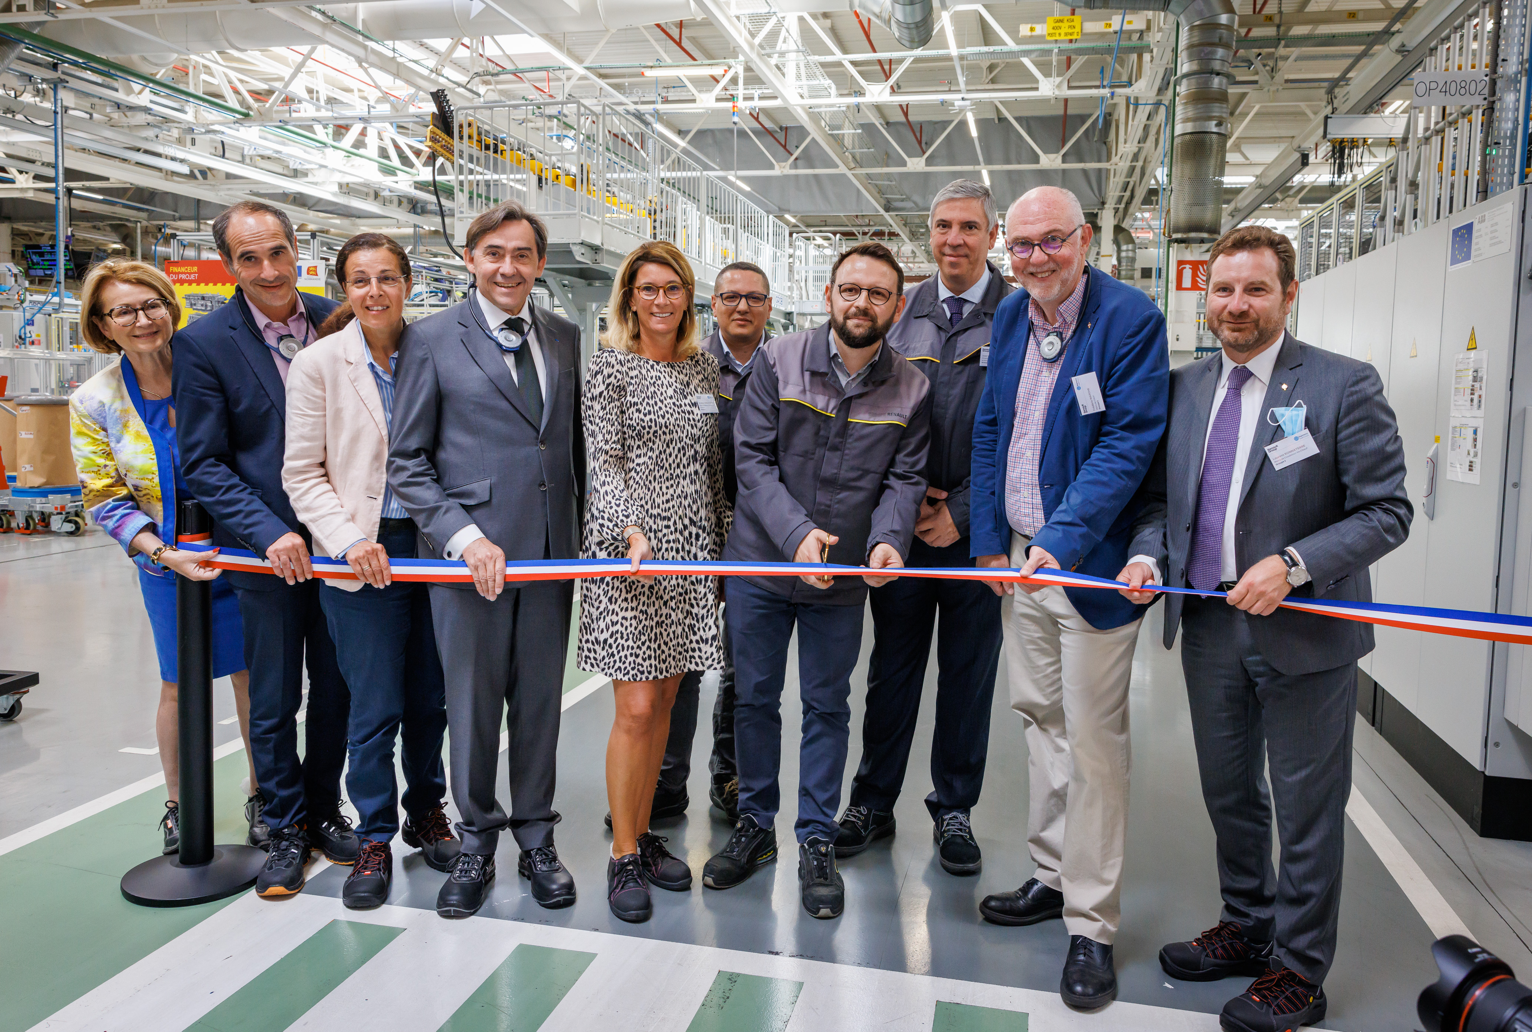

Závod v Cléonu učinil nový krok ve své transformaci na elektrický pohon, když za přítomnosti Jose Vicente de los Mozose, průmyslového ředitele skupiny Renault, slavnostně otevřel novou výrobní linku elektromotorů "ePT-160kW". Skupina Renault investovala od roku 2018 v závodě Cléon 620 milionů eur do průmyslové výroby 100% elektrických a hybridních motorů skupiny. Továrna, která je centrem odborných znalostí v oblasti výroby velmi výkonných elektrických a mechanických komponentů, bude mít od roku 2024 výrobní kapacitu více než 1 milion elektrifikovaných motorů ročně, včetně 500 000 elektrických motorů a 510 000 hybridních motorů.

Tento přechod na elektrický pohon, který byl zahájen v roce 2012, podporuje strategii skupiny, jejímž cílem je dlouhodobě rozvíjet své aktivity v oblasti elektrického hodnotového řetězce ve Francii, a ambici značky Renault, aby do roku 2030 byly osobní vozy v Evropě 100% elektrické.

Jose Vicente de los Mozos, průmyslový ředitel skupiny Renault, při této příležitosti řekl:
"Závod v Cléonu, který je symbolickým místem v srdci průmyslového ekosystému skupiny Renault, je největším výrobním centrem elektromotorů ve Francii. Dnešní den představuje novou etapu přechodu na elektrický pohon a pro 3 228 zaměstnanců závodu je výroba nového elektromotoru pro Renault Megane E-Tech zdrojem velké hrdosti. Cléon je dokonalým příkladem průmyslové transformace skupiny směrem k elektromobilům a jejímu celému hodnotovému řetězci, do kterého jsou zapojeni naši zaměstnanci, sociální partneři a místní zainteresované strany. Na místě se bude montovat i další budoucí elektrický motor vyvinutý společně s firmou Valeo, který posílí závazek skupiny Renault vůči závodu Cléon a její snahu zakotvit své aktivity v oblasti elektrické energie ve Francii.“

Nový motor na špici inovací
Nový elektromotor vyvinutý v rámci aliance Renault-Nissan-Mitsubishi s výkonem 160 kW, motor "ePT-160kW", bude vybavovat 100% elektrické modely Renault, včetně modelu Megane E-Tech Electric, vyráběného v závodě Douai v rámci uskupení ElectriCity.

Tento motor nové generace, který je na špičce inovací, je synchronní motor s vinutým rotorem, což je technologie, kterou skupina Renault používá již deset let a která nabízí vyšší účinnost než motor s permanentními magnety. Absence vzácných zemin navíc zajišťuje dodávky a zároveň omezuje jejich dopad na životní prostředí a výrobní náklady. Je kompaktnější a lehčí než motor v modelu Zoe, má vyšší výkon (96 a 160 kW) a lepší točivý moment (300 Nm). Nabízí veškeré potěšení z jízdy na elektřinu, včetně okamžitého zrychlení, které je dynamické a lineární.

Továrna zaměřená na elektrická vozidla
Aby se tento přechod urychlil a podpořil rychle rostoucí trh s elektrickými motory, byla po rekonstrukci přibližně 8 000 m2 zřízena nová montážní linka pro motor "ePT-160 kW". Výrobní závod zahrnuje 4 montážní linky a 2 navíjecí linky s výrobní kapacitou 120 000 motorů ročně a díky své flexibilní konstrukci by mohl vyrábět 240 000 motorů ročně.

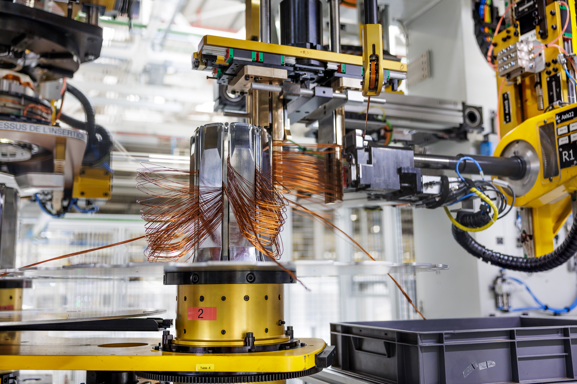
Navíjecí linka v závodu Cléon

Od roku 2015 se v závodě Cléon vyrábí elektrické hnací ústrojí pro vozy Renault Zoé, Twingo ZE, Kangoo ZE a Master ZE. Dnes rozšiřuje svou nabídku o průmyslově vyráběný motor "ePT-160 kW", kterým bude vybaven i budoucí model Renault segmentu C. Od roku 2024 bude výroba rozšířena o motor "ePT-100 kW" pro budoucí elektromobil Renault 5 a od roku 2027 o novou generaci elektromotoru o výkonu 200 kW, který je navržen bez použití vzácných zemin a vyvinut ve spolupráci se společnostmi Valeo a Valeo Siemens eAutomotive.

Na podporu této rozsáhlé transformace se skupina Renault ujímá vedení a školí své zaměstnance v nových elektrotechnických profesích. V závodu Cléon byl vytvořen jedinečný systém školení: Akademie E-Mobility. Tento kampus, který byl vytvořen s pomocí partnerů*, má za cíl školit zaměstnance závodu. Tento akademický program je také doprovázen prohlášením z 23. června 2022 o náboru 100 nových zaměstnanců na podporu transformace závodu v oblasti elektrotechniky v rámci plánu Renouveau France 2025.

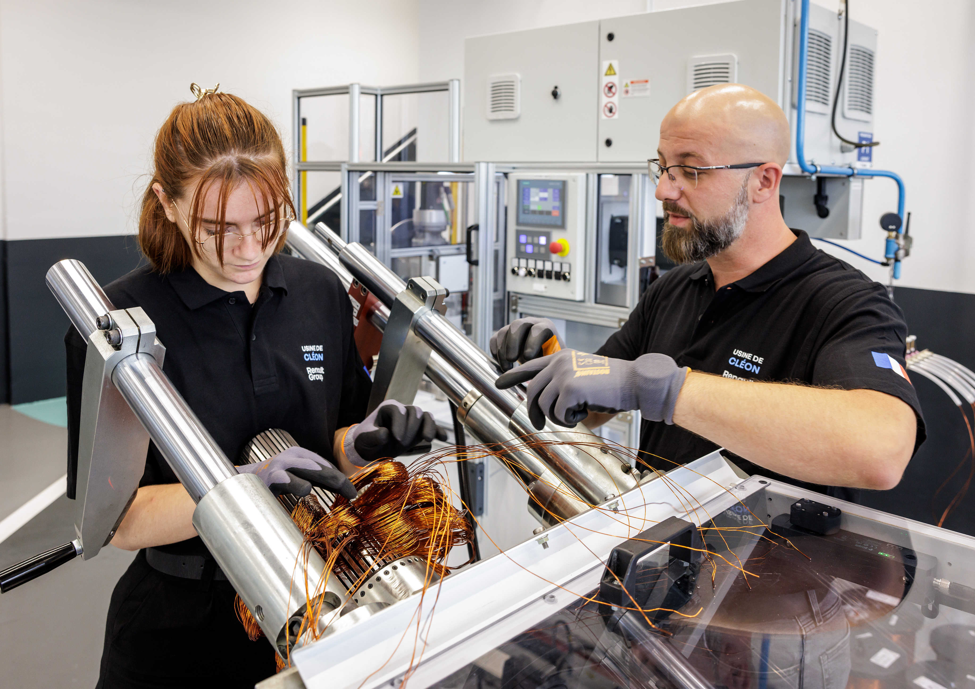
Jedinečný systém školení Akademie E-Mobility v závodu Cléon

*Newmove, Renault Trucks, FORVIA, Ingénieurs 2000, CNAM v rámci programu d'Investissement d'Avenir - Attractivité Compétences et Emplois, podporovaného Plateforme de l'Automobile (PFA).

Cléon v číslech :
- 98 milionů vyrobených motorů a převodovek od zahájení provozu v roce 1958.
- 620 milionů € investovaných od roku 2018 do průmyslové výroby elektromotorů a hybridních komponentů
- V roce 2021 bude vyrobeno 934 459 mechanických komponentů, z toho 34 % elektrických.
- 3 228 zaměstnanců, z toho 14 % žen na pozici operátorů a techniků a 7 % na pozici manažerů.
- 100 nových zaměstnanců v roce 2022.

O skupině Renault
Skupina Renault stojí v čele inovace mobility. Skupina Renault, podpořená aliancí se společnostmi Nissan a Mitsubishi Motors a svými jedinečnými odbornými znalostmi v oblasti elektrifikace, využívá komplementárnost svých pěti značek - Renault - Dacia - LADA - Alpine a Mobilize - a nabízí svým zákazníkům udržitelná a inovativní řešení mobility. Skupina působí ve více než 130 zemích a v roce 2020 prodala 2,9 milionu vozidel. Zaměstnává více než 170 000 lidí, kteří denně ztělesňují její Raison d'Etre, takže mobilita nás sbližuje. Skupina je připravena přijímat výzvy na cestách i v soutěži a provádí ambiciózní transformaci, která přináší hodnotu. Ta se soustředí na vývoj nových technologií a služeb a na novou řadu ještě konkurenceschopnějších, vyvážených a elektrifikovaných vozidel. V souladu s ekologickými výzvami je ambicí skupiny Renault dosáhnout do roku 2040 uhlíkové neutrality v Evropě. https://www.renaultgroup.com/

RENAULT PRESS
+420 602 275 168
Jitka.skalickova@renault.cz
media.renault.cz

